**东软睿道内部公开**

文件编号：D000-2019001

东软云HIS医院管理系统

需求规格说明书

版本：1.0.0-0.0.0

2019-4-5

东软睿道教育信息技术有限公司

**(版权所有，翻版必究)**

**Copyright © Neusoft Educational Information Technology Co., Ltd**

**All Rights Reserved**

文件修改控制

|  |  |  |  |
| --- | --- | --- | --- |
| **修改编号** | **版本** | **修改条款及内容** | **修改日期** |
| 1 | 1.0.0-0.0.0 | 创建 | 2019-4-5 |
|  |  |  |  |
|  |  |  |  |
|  |  |  |  |
|  |  |  |  |
|  |  |  |  |
|  |  |  |  |
|  |  |  |  |
|  |  |  |  |
|  |  |  |  |
|  |  |  |  |
|  |  |  |  |
|  |  |  |  |
|  |  |  |  |
|  |  |  |  |

**目录**

1. 东软云HIS系统概述 1

1.1 HIS系统介绍 1

1.2 东软云HIS价值主张与愿景 1

1.3 东软云HIS医院管理系统功能架构 2

2. 业务流程图 3

3. 基础信息维护 4

3.1 用户管理 4

3.2 科室管理 4

3.3 挂号级别管理 4

3.4 结算类别管理 5

3.5 诊断目录管理 5

3.6 非药品收费项目管理 5

3.7 医生排班管理 5

4. 门诊挂号收费 6

4.1 现场挂号 6

4.2 收费 7

4.3 退号 8

4.4 退费 8

4.5 患者费用查询 8

4.6 收费员日结 8

5. 门诊医生工作站 9

5.1 门诊病历首页 10

5.2 检查申请 13

5.3 检验申请 14

5.4 门诊确诊 14

5.5 处置申请 15

5.6 成药处方 15

5.7 草药处方 18

5.8 诊毕 19

5.9 患者费用明细查询 19

5.10 病历模板管理 19

5.11 检查组套管理 20

5.12 检验组套管理 20

5.13 处置组套管理 21

5.14 处方组套管理 21

5.15 个人工作量统计 21

6. 门诊医技工作站 21

6.1 检查\检验登记 21

6.2 检查\检验结果录入 22

6.3 个人工作量统计 22

7. 门诊药房工作站 22

7.1 门诊发药 22

7.2 门诊退药 24

7.3 药品目录管理 25

8. 门诊财务管理 26

8.1 费用科目管理 26

8.2 门诊日结核对 26

8.3 门诊科室工作量统计 26

8.4 门诊医生工作量统计 27

# 东软云HIS系统概述

## HIS系统介绍

HIS英文全称 hospital information system，直译为中文就是医院信息系统。

HIS系统的主要功能按照数据流量、流向及处理过程分为临床诊疗、药品管理、经济管理、综合管理与统计分析等。

临床诊疗部分主要以病人信息为核心，将整个病人诊疗过程作为主线，随着病人在医院中每一步诊疗活动的进行产生并处理各种诊疗数据与信息。整个诊疗活动主要由各种与诊疗有关的工作站来完成，并将这部分临床信息进行整理、处理、汇总、统计、分析等。此部分包括：门诊医生工作站、住院医生工作站、护士工作站、临床检验系统、输血管理系统、医学影像系统、手术室麻醉系统等。

药品管理部分主要包括药品的管理与临床使用。在医院中药品从入库到出库，直到病人的使用，是一个比较复杂的流程，它贯穿病人的整个诊疗活动。这部分主要处理的是与药品有关的所有数据与信息。共分为两部分：一是基础部分，包括药库、药房及发药管理；一是临床部分，包括合理用药的各种审核及用药咨询与服务。

经济管理部分属于医院信息系统中的最基础部分，它与医院中所有发生费用的部门有关，处理的是整个医院中各有关部门产生的费用数据，并将这些数据整理、汇总、传输到各自的相关部门，供各级部门分析、使用，并为医院的财务与经济收支情况服务。包括：门急诊挂号，门急诊划价收费，住院病人入、出、转，住院收费、物资、设备，财务与经济核算等。

综合管理与统计分析部分主要包括病案的统计分析、管理，并将医院中的所有数据汇总、分析、综合处理供领导决策使用，包括病案管理、医疗统计、院长综合查询与分析、病人咨询服务。

外部接口部分是随着社会的发展及各项改革的进行，必须考虑与社会上相关系统相联产生的需求。这部分提供了HIS与医疗保险系统、社区医疗系统、远程医疗咨询系统、数据上报系统等接口。

## 东软云HIS价值主张与愿景

基于云计算资源构建可持续发展的中小型医疗卫生服务机构IT生态系统，帮助中小医院以云计算的方式建设、运维院内IT系统，有效解决中小医院由于业务快速发展带来的IT持续投入的成本负担问题。

1. 基于云计算SaaS服务模式，注册即可全面应用，微成本投入，无信息化预算瓶颈。
2. 供医疗服务、健康管理服务、互联网+信息惠民一体化业务支撑平台。
3. 网底服务为核心的分级诊疗服务体系，助力医改信息化基础设施建设。

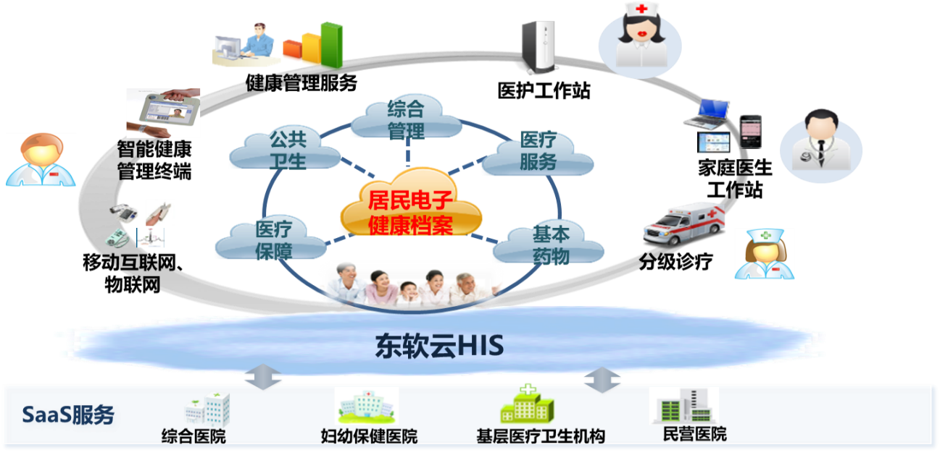

## 东软云HIS医院管理系统功能架构

如下为东软云HIS的整体业务功能架构，实训阶段只做其中部分模块。

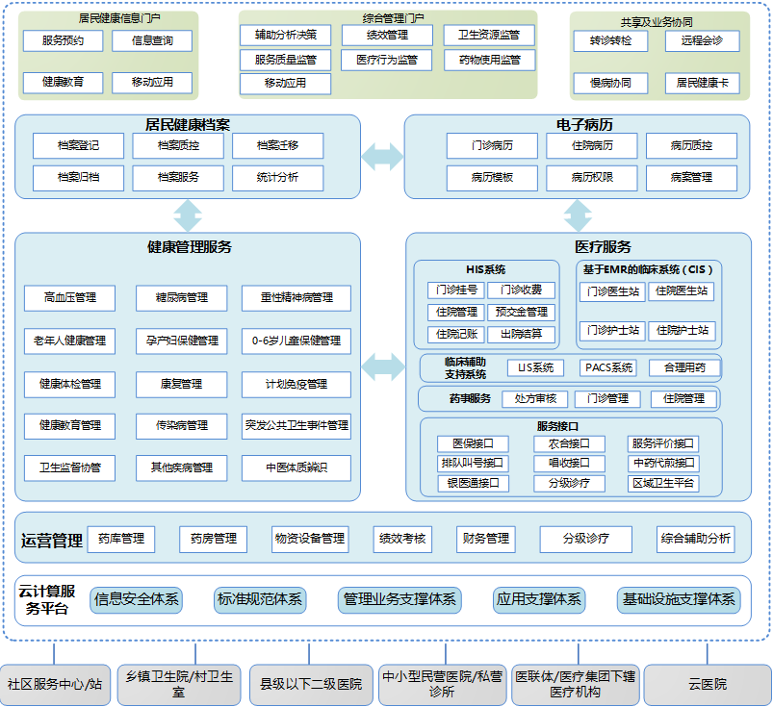

# 业务流程图

看诊流程：

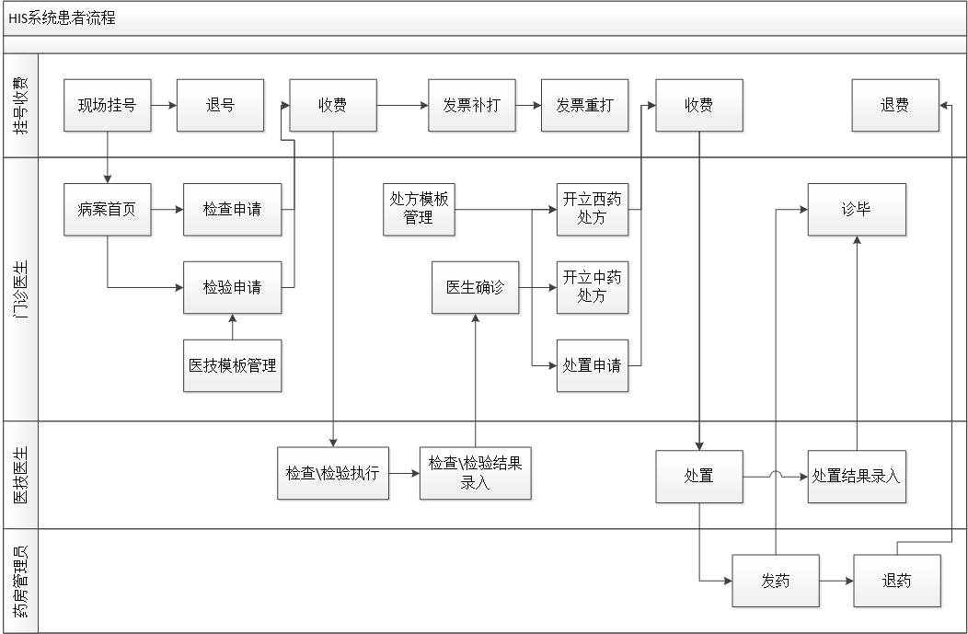

# 基础信息维护

## 常数类别管理

【应用场景】：用于系统管理员维护系统用到的常数项目。

常数项主要信息包括：常数项编码、常数项名称、常数项类别等。

【操作描述】：查询、新增、修改、删除等。

## 科室管理

【应用场景】：用于医院管理员维护医院的所有科室。

科室的主要信息包括：科室编码、科室名称、科室分类、科室类别等，具体可参看《医院科室大类对照表》。

科室分类：根据医生负责诊治的疾病类型进行分类，像中医科、内科、外科、骨科等。

科室类别：根据科室职能，分为临床科室、医技科室、财务科室、行政科室等。

【操作描述】：查询、新增、修改、删除等。

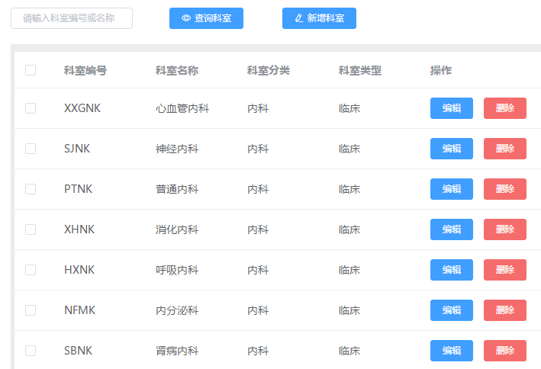

## 用户管理

【应用场景】：用于医院管理员维护的所有使用该系统的用户。

用户基本信息包括：登录名、密码、真实姓名、用户所在科室，用户类别（挂号收费员、门诊医生、医技医生、药房操作员、财务管理员、医院管理员）。如果是医生，还需要维护医生的职称信息（主任医师、副主任医师、主治医师、住院医师）和是否参与排班。

【操作描述】：查询、新增、修改、删除等。

## 诊断目录管理

【应用场景】：用于医院管理员维护医生开立诊断时所使用的诊断目录信息，包括分类名称和分类编码。同时在分类下，维护疾病信息，疾病具体可参看《国际疾病分类标准编码(ICD-10)》目录，包括疾病编码（拼音助记码）、疾病名称、国际ICD编码、疾病所属分类等。

【操作描述】：新增、修改、删除、查询，维护诊断分类等。

## 非药品收费项目管理

【应用场景】：用于医院管理员维护医院使用的非药品收费项目，具体可参见《非药品目录》。

【操作描述】：查询、新增、修改、删除、导入、导出等

# 门诊挂号收费

## 现场挂号

【应用场景】：在患者到医院看病的时候首先要进行门诊挂号，在挂号处登记患者的基本信息、挂号级别、挂号科室及医生，患者缴费之后，打印挂号发票。挂号完成患者就可以到医生站接受看诊服务了，否则到医生站是看不到该患者的。

挂号时输入的信息包括：病历号（自动生成，唯一、必填）、姓名(必填）、性别(必填)、年龄、出生日期、身份证号、家庭住址、挂号级别（必填）、挂号科室（必填）、看诊医生（必填）、是否要病历本（如要单独收费1元）、应收金额（由系统根据挂号的级别及看诊医生，是否要病历本，自动算出）

【操作描述】：挂号、清空、更新发票号

1. 挂号：挂号收费员将患者信息录入后，进行挂号操作，患者状态为“已挂号”。可以被挂号医生查询到。
2. 清空：如果想重新输入患者挂号信息，可以清空已输入的内容。
3. 更新当前发票号：当系统中发票号与实际发票号不一致时，需要修改系统中当前的发票号，以免实际使用的发票号和系统中记录的发票号不一致。

## 退号

【应用场景】：当患者由于挂错了号或者是挂了号没有看诊，此时可以通过退号的操作来完成取消挂号，退还患者费用后，收回患者发票

【操作描述】：退号

1. 退号：输入发票上的病历号，查询显示患者挂号信息。只有“未看诊”状态的挂号记录才可以执行退号操作，点击“退号”按钮，显示应该退换患者的挂号费

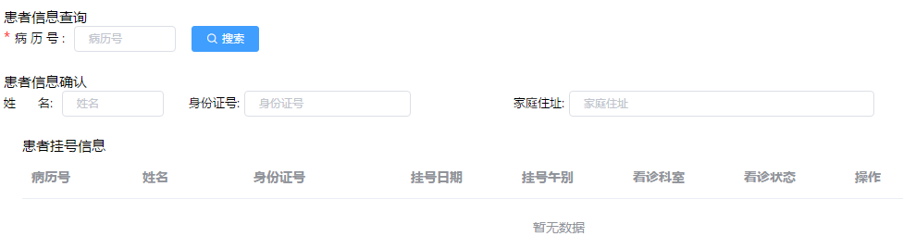

## 收费

【应用场景】：当患者到医生站看诊后，医生会根据患者病情开立相应的检查、检验或药品等收费项目，该功能主要实现对这些项目进行收费

【操作描述】：收费

1. 收费：输入患者身份证号，自动显示患者挂号信息、该患者未收费状态的项目及预收费总额。点击“收费”按钮，需要录入支付方式，实收金额，系统自动算出找零金额。点击“确认”按钮，收费结束，打印发票。

收费结束后，医生站、药房、医技站看到该项目为已收费状态，可以进行药品发放、医技检查/化验登记等。

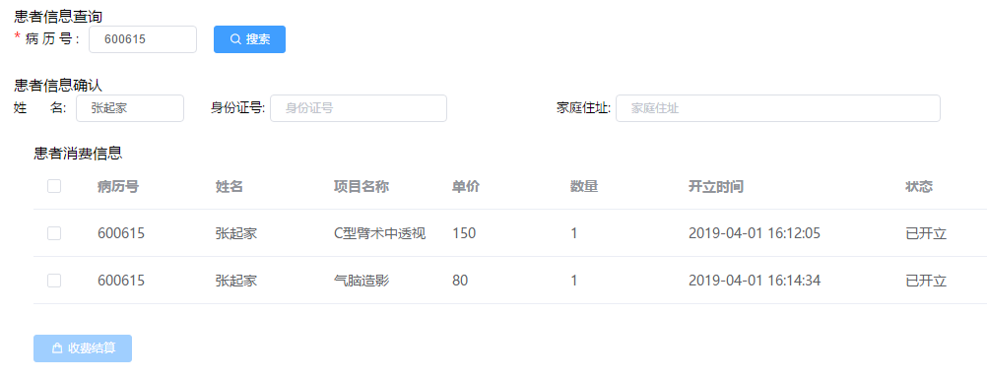

## 退费

【应用场景】：用于患者交费后，未进行相应项目的消费，需要退费的场景。退费时，要收回患者相应的发票，同时打印冲红发票。

【操作描述】：退费

1. 退费：通过患者病历号，自动显示患者信息、和所有已开立的项目及当前状态，只有状态为未消费的项目，可以退费。未消费的项目可以退掉全部数量，也可以退掉部分数量。输入结束后，退回患者相应金额，并重打剩余项目的发票，收回患者手中已有的发票。

注：要退费的项目，如果是药品，且患者已领药，必须先到药房退药，如果是非药品（检查、化验、处置、卫材等），必须是未登记的状态，方可退费。

# 门诊医生工作站

挂号完成的患者，就可以到医生站接受看诊服务了，否则医生站是看不到该患者的。门诊医生站的主要功能包括：门诊病历首页、门诊确认、成药处方、草药处方、诊毕、患者费用清单、病历模板管理、处方模板管理。

门诊医生站的页面分两个区域：

1）左侧为患者列表区（包括待诊患者列表和已诊患者已诊）

【患者刷新】：患者挂号或诊毕等状态改变，本患者列表并不会立刻实时刷新，可在需要时点击刷新按钮，重新加载患者信息。

【患者列表区隐藏/显示】：患者列表区可以通过点击按钮实现隐藏或显示。

【患者查询】：可以根据患者的姓名查询，方便医生快速查找患者。

【本人】下列表为挂号到当前登录医生的患者列表；

【科室】下列表为挂号到当前登录医生所在科室的患者列表；

2) 右侧为门诊医生操作区。

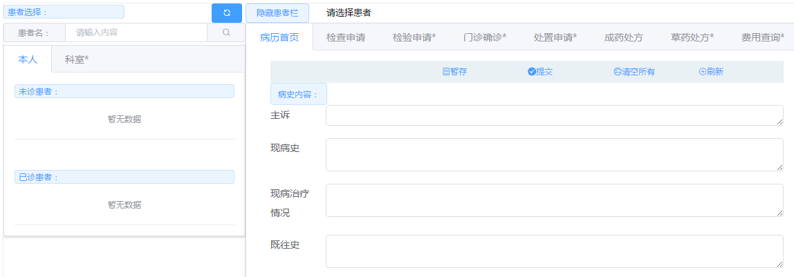

## 门诊病历首页

【应用场景】：当医生首次接诊患者时，需要询问患者的一些信息，该信息称为“病历首页”，主要内容包括：主诉、现病史、现病治疗情况、既往史、过敏史、体格检查、初步诊断（西医）或初步诊断（中医）、检查建议、注意事项，所有项目必填。

【操作描述】：患者选择、暂存病历首页、提交病历首页、清屏、存为模板、引用模板病历、常用诊断管理、查看历史病历。

1. 患者选择：通过点击患者姓名，显示对应患者的病历首页信息。
2. 暂存病历首页：医生根据对患者的询问，填写上述病历首页内容，为了防止长时间不操作系统异常，可以通过“暂存”功能，病历首页数据会临时保存。
3. 提交病历首页：医生输入完患者的病历首页信息之后，点击“提交”按钮，系统检查所有项目是否填写完整，填写完整之后，系统保存患者病历首页信息。之后医生才可以进行检查、检验、处置、开立处方等操作。
4. 清屏：清空当前页面已填写的病历信息。
5. 刷新：重新加载当前选择患者的病历首页信息。

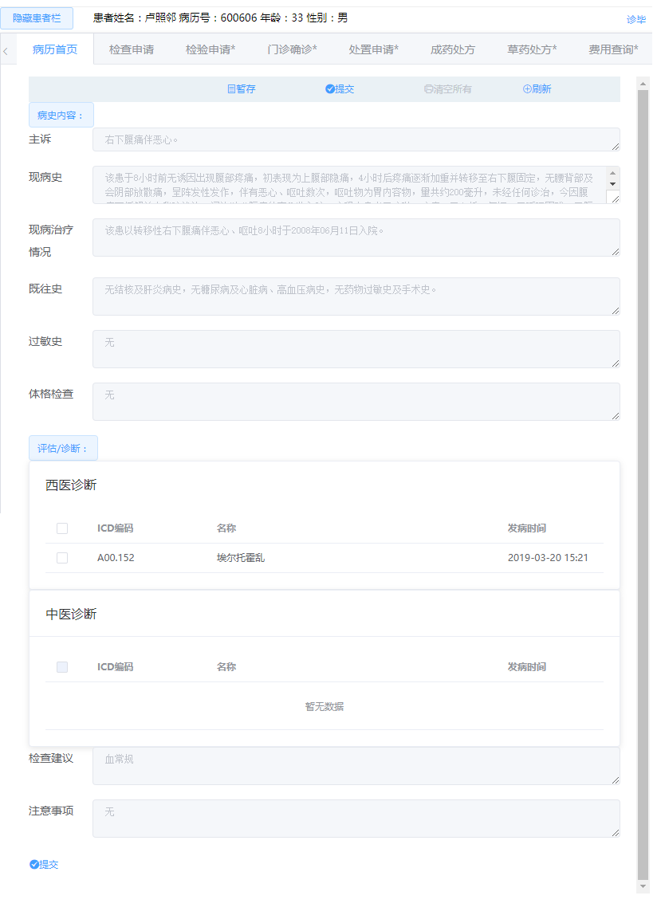

1. 初步诊断（西医）或初步诊断（中医）：如患者病历首页未提交，可以选择初步诊断的疾病信息，其中西医诊断疾病或中医诊断疾病只能选择一个，中/西医疾病可以选择多个。

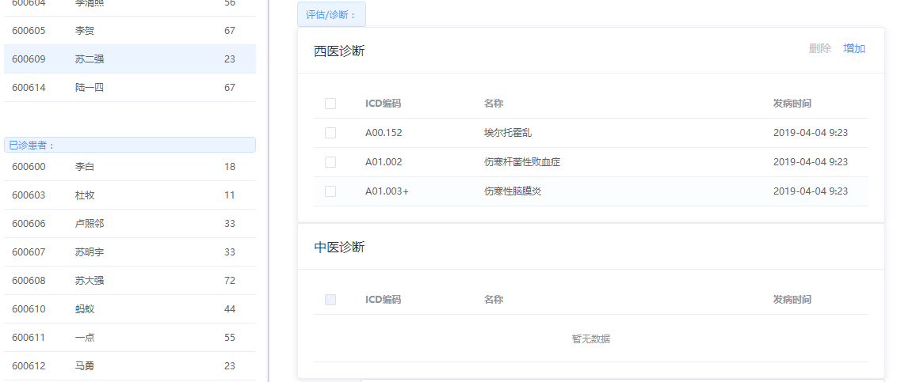

【扩展资料】：就诊记录(问题描述、病程记录)按照SOAP的形式进行记录。

S:代表病人主观资料(Subjective data):

主观资料是由病人或其就医时的陪伴者提供的主诉、症状、病人对不适的主观感觉、担心忧虑、疾病史、家族史和社会生活史等。医生对以上情况的描述要求尽量使用(或贴近)病人的语言。

0:代表客观资料(Objective data):

观察者(一般指医生)用各种方法获得的各种真实的资料。包括体检发现、生理学方面的资料、实验室检查结果、心理行为测量结果,以及医生观察到的病人的态度、行为等。

A:代表对健康问题的评估(Assessment):

评估是问题描述中的最重要的一部分。

其内容可以是疾病或者未明确原因的症状和/或主诉

P:代表对问题的处理计划(Plan):

处理计划是针对问题而提出的,不仅限于开出药物。计划内容一般应包括诊断计划、治疗策略(包括用药和治疗方式)等。

## 成药处方

【应用场景】：处方是由注册的执业医师在诊疗活动中为患者开具的、由药师审核、调配、核对，并作为患者用药凭证的医疗文书。处方是医生对病人用药的书面文件，是药剂人员调配药品的依据，具有法律、技术、经济责任。

医生在开具处方时，必须用规范的中文或英文名称书写，书写药品名称、剂量、规格、用法、用量，药品剂量与数量一律用阿拉伯数字书写。

“处方”只能在医生填写完“病历首页”或门诊确认后，才能进行开立。

此处只能填写成药处方。

【操作描述】：开立处方、删除处方、发送处方、作废处方、增药、删药、引用组套。

1. 开立处方：点击“增方”，会要求医生输入处方名称，选择确定。如果不输入处方名称，默认名为“新增处方+数字”。处方此时的状态为暂存。这个状态下的处方是可以修改或删除的。
2. 删除处方：只有暂存状态下的处方，才可以进行删除。点击“删方”，删除处方。
3. 发送处方：医生在确认处方无误后，点击“发送”， 发送之后的处方，收费员就可以进行收费了。
4. 作废处方：开立之后的处方是不能被删除的，可以点击“作废”，作废处方。作废处方是指收款人员页面看不到处方信息，也不能进行划价收款。
5. 增药：选择暂存状态的处方，点击“增药”，然后选择药品（可以根据药品编码、拼音码等查询药品信息）后，医生需要填写药品用法，药品用量，使用频次，及数量等；在填写完药品信息后，可以点击“添加”完成该增药操作。可以选择药品在此处方中添加；根据国家规定，每个处方中最多只能包含5种药品，如果超过需要新增处方。
6. 删药：选择暂存状态的处方，选择要删除药品，点击“删药”，删除药品。已开立的处方中，不能再增药或删药。
7. 引用组套：在新建处方时，可以从处方模板中选择一个组套，在模板明细中会列出明细项目，点击“使用该模板”，会增加一个处方，并包含模板中的药物。

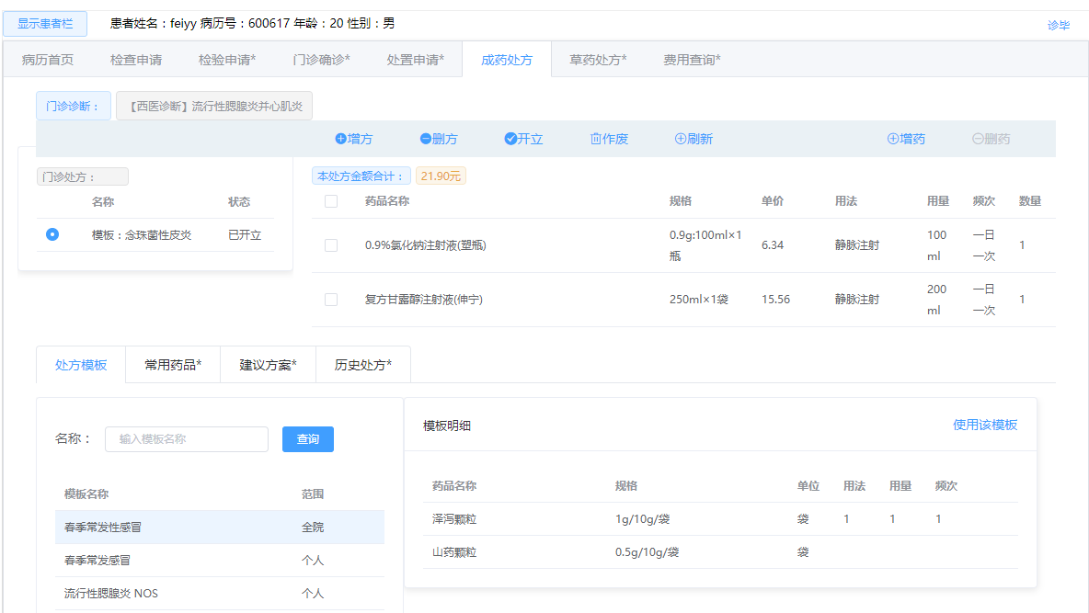

## 西药处方模板管理

【应用场景】：处方组套主要是由医生根据需要，将比较典型的通用的处方存为组套，并在以后开立处方过程中可以引用，以提高开处方的效率。

【操作描述】：同“医技模板管理”。

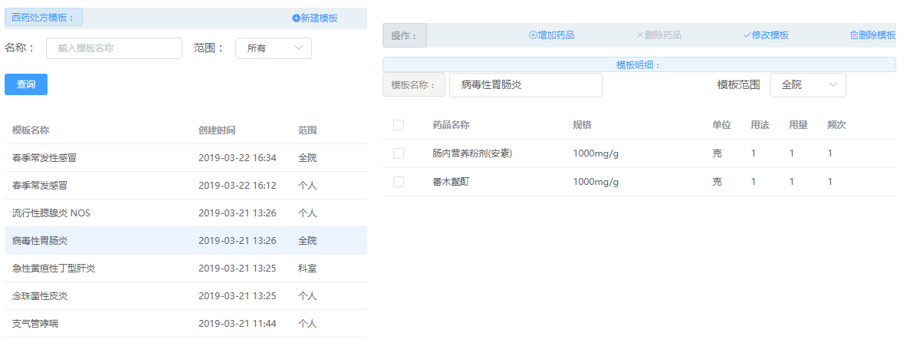

# 门诊药房工作站

门诊医生在开立完相应的处方，患者到挂号收费处缴费之后，药房管理员就可以看到相应的处方信息了。

门诊药房工作站的主要功能包括：发药、退药、药品目录管理。

## 门诊发药

【应用场景】：患者持缴费发票，到药房窗口，药房管理员根据患者的病历号，查询相应的已缴费尚未发放的药品信息，就可以为患者发药了。

【操作描述】：查询、发药。

1. 查询：输入查询条件，病历号，时间,单击“查询”按钮，会查询出对应的患者的药品信息。
2. 发药：选择患者已缴费尚未发放的药品，点击发药之后，即可进行发药。注意：必须是在收费完成之后，药房才能收到发药信息，否则是看不到的

## 门诊退药

【应用场景】：当患者对于已领的药品未使用，想进行退药时，使用此操作。如想做退费，则需要先进行退药处理。

【操作描述】：查询、退药

1. 查询：输入查询条件，病历号，时间,单击“查询”按钮，会查询出对应的患者的药品信息。
2. 退药：选择患者已交回未使用的药品，点击退药之后，即可进行退药。注意：必须是在退药完成之后，才能进行到退费窗口进行退费操作，否则是看不到的

## 药品管理

【应用场景】：用于药房管理员维护医院使用的药品信息。

药品信息包括：药品编码（唯一）、药品名称、拼音助记码、药品规格、剂型（针剂、片剂、胶囊等）、包装单位、单价、药品类型(西药、中成药、中草药)等。详细可参见《药品目录》文件。

【操作描述】：查询、新增、修改、删除、导入等

